Паспорт «коричневой» площадки №2, г. Фурманов, ул. Социалистическая, д.2,
старый прядильный корпус ООО «Первая Фурмановская Фабрика»

Неиспользованное здание, сооружение или незавершенное строительство | Неиспользуемое здание
Класс объекта
Инвентаризационная оценка (руб.)
Балансовая стоимость, тыс.руб.
Год постройки | ориентировочно 1825 г.
Наименование объекта (первичное назначение) | Старый прядильный корпус (четыре этажа)
Общая площадь (кв.м.) | 9741
Длина (м) | 73
Ширина (м) | 33
Высота (м) | 5
Площадь примыкающей площадки, га | 11,4
Описание местоположения объекта
Адресная часть | г. Фурманов, ул.Социалистическая, д.2
Собственник(принадлежность объекта) | ООО «СКС»
Контактное лицо (ФИО) | Соленов Сергей Вячеславович
Координаты для контакта | тел. (49341) 2-04-12
Описание конструкций объекта
Этажность | 4
Материал стен | Кирпичная кладка
Фотографии, схемы, планы помещений | Имеются
Инженерные коммуникации
Водопровод (состояние, имеется, есть возможность подключения, расстояние до точки подключения) | имеется
Электроэнергия (мощность в наличии, возможность подключения, расстояние до точки подключения) | Мощности в наличии с собственных пристроенных трансформаторных подстанций
Отопление (состояние, имеется, есть возможность подключения, расстояние до точки подключения) | Имеется
Газ (мощность в наличии, возможность подключения, расстояние до точки подключения) | возможность подключения
Канализация (состояние, имеется, есть возможность подключения, расстояние до точки подключения) | канализационная сеть с выходом в городской коллектор и городские очистные сооружения
Подъездные пути
Наличие собственных подъездных путей (имеется дорога с асфальтовым или грунтовым покрытием, отсутствует) | имеется, асфальтовое покрытие до грузовых ворот, внутриплощадочные дороги с твердым покрытием (см.ген.план)
Наличие собственной ж/д ветки (имеется, отсутствует) | нет
Расстояние до основных автомагистралей (км) | 5 км до автомагистрали Иваново-Кострома
Расстояние до ж/д станции (км) | Железнодорожная станция Фурманов РЖД (Ярославское отделение) — 1500 м
Расстояние до точки врезки ж/д путей (км) | Железнодорожная ветка РЖД (Ярославское отделение) — 200 м
Расстояние до ближайшего жилья (км) | 0,1 расположение в центре города
Возможность расширения | В пределах территории
Возможность обособления территории | имеется
Юридическая документация
Вид права на объект и наличие правоустанавливающей документации на земельный участок под объектом (желательно приложить выписки из ГЗК, либо КПТ) | Вид права на объект – «собственность», земельный участок под объектом – «право аренды»
Кадастровая стоимость земельного участка, на котором находится объект (руб.)
Наличие технической документации, дата проведения последней инвентаризации | Имеются технические паспорта зданий и сооружений, выполненные Ивановским филиалом ФГУП «Ростехинвентаризация – Федеральное БТИ» в 2008 году
Обременения
Предлагаемые формы реализации (форма участия) | аренда/продажа
Процент готовности к реализации (состояние объекта) | Готов к эксплуатации
Дополнительные сведения | Единый 4-х этажный корпус, оборудованный грузовыми подъемными машинами (6-ть ед.)
Дата подготовки сведений | 2019 г.

Приложение к паспорту «коричневой» площадки №2
Карта (схема) расположения объекта
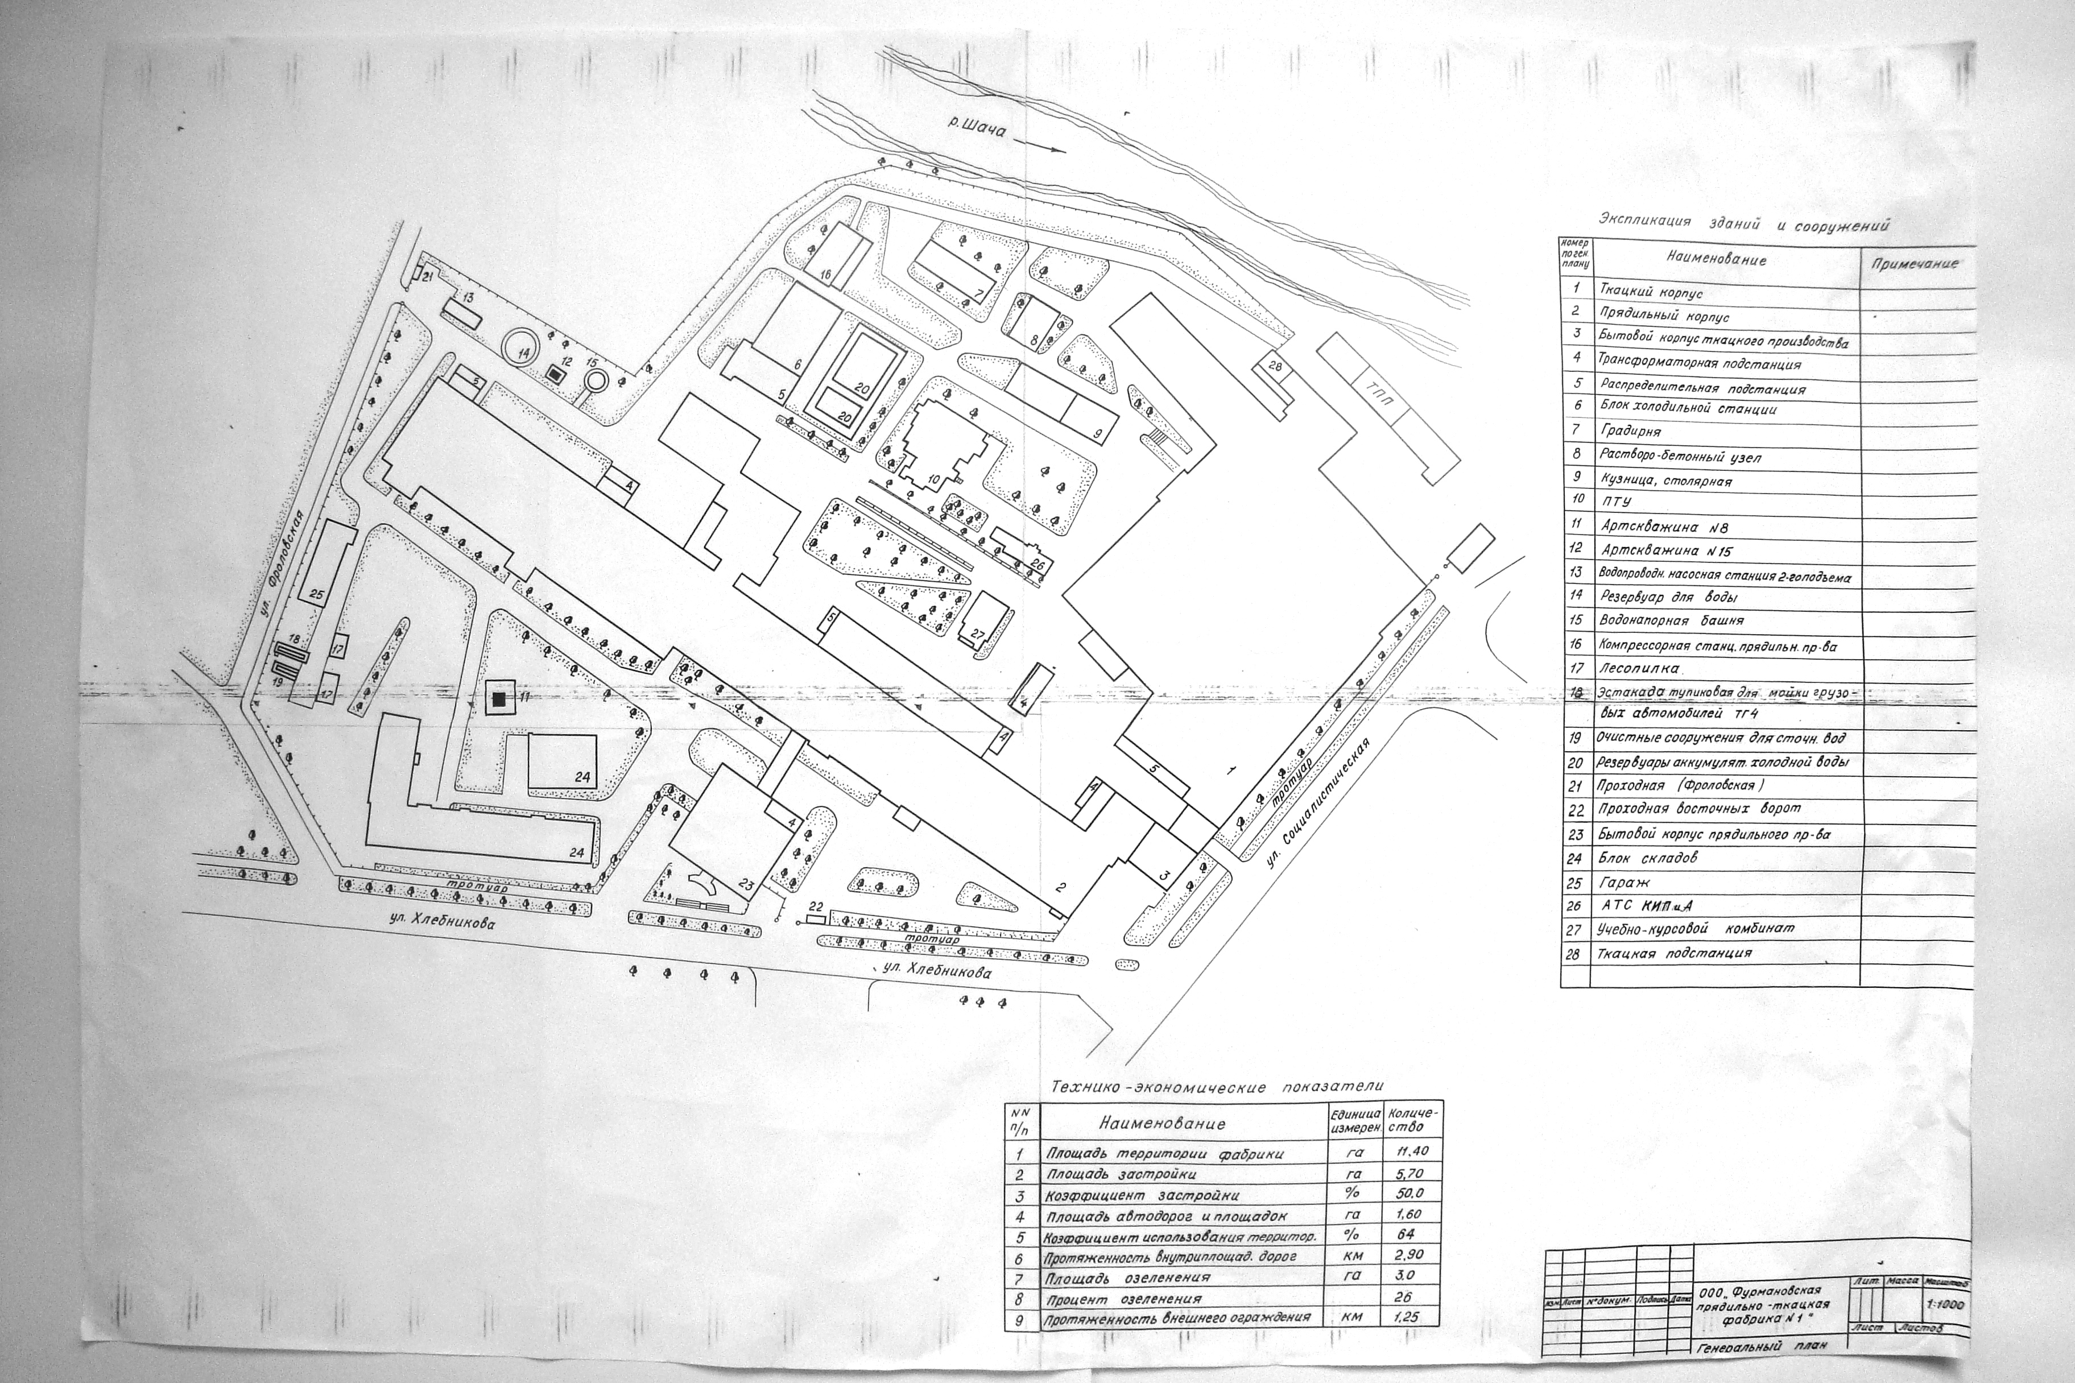

Фотография объекта

